Хищные птицы нашей местности.
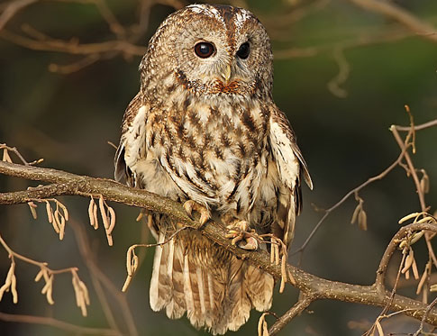
Неясыть – крупный ночной хищник из отряда сов, уничтожает грызунов в лесу, поле. В течение года отлавливают до 1000 мышей и полёвок, которые за это время съели бы до 500 кг. зерна. Поэтому подлежат строгой охране.

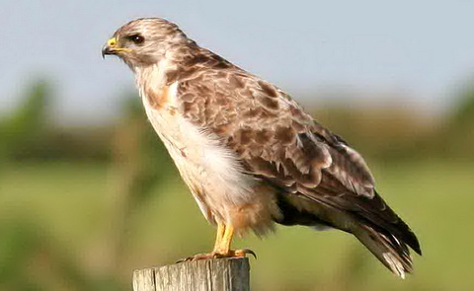
Сарыч – дневной хищник, сем-ва ястребиных, питается грызунами, охраняет поля от мышей, которые разоряют шмелиные гнёзда (шмели опыляют клевер и люцерну).

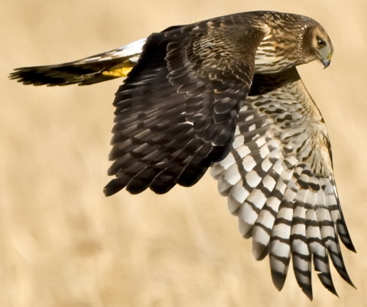
Лунь полевой - сем-во ястребиных, поедает грызунов.

Степной лунь. У самца серо-белое оперение.
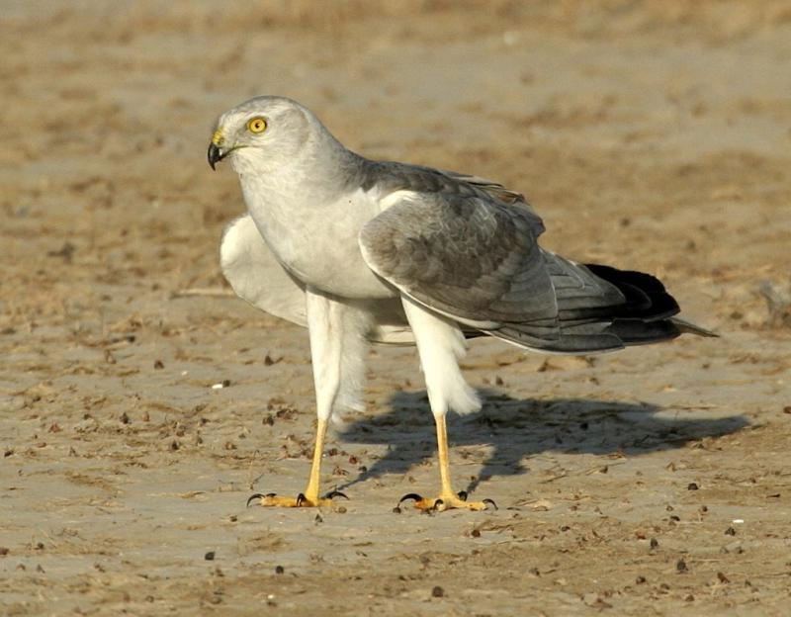

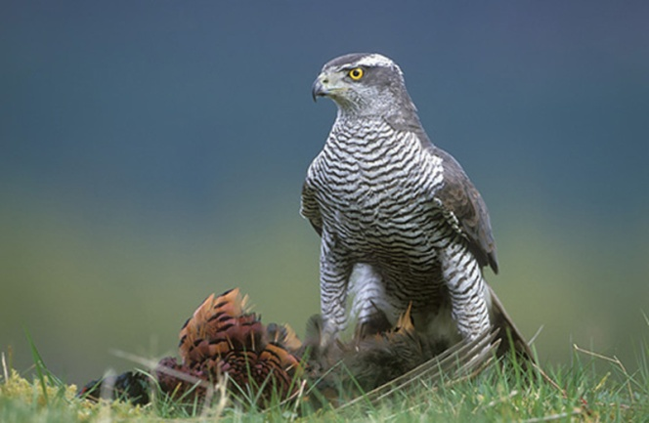
Тетеревятник – крупный хищник, охотится на тетеревов, рябчиков, куропаток, глухарей, иногда ловит белок и зайцев.
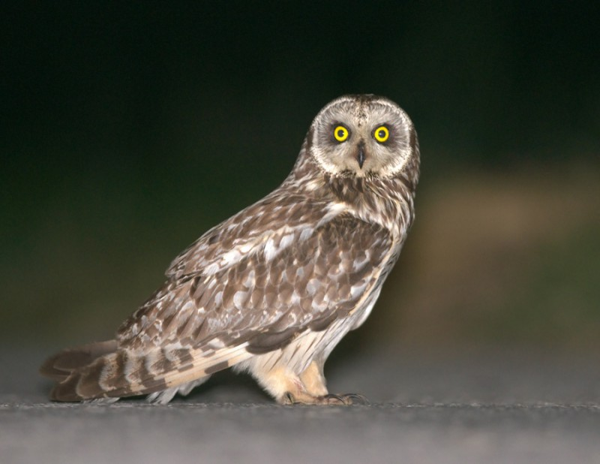

Ночные совы – хищная птица с большими глазами и крючковатым носом, охотятся на мышей.

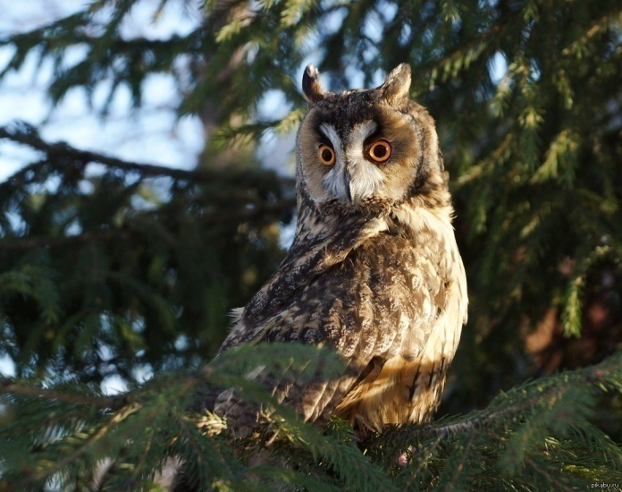
Ушастые совы прилетают зимой на территорию нашего детского сада.

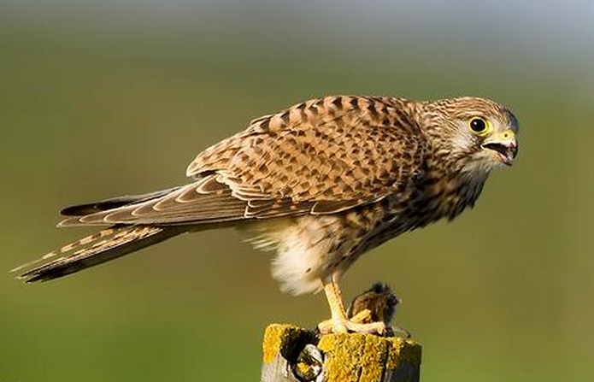
Пустельга обыкновенная, гнездится в обрывах, сорочьих гнёздах, питается мышами, лягушками, ящерицами, крупными насекомыми.

